Projeto Java

O projeto será abordado para solucionar o problema de uma barbearia que estuda uma forma de ganhar mais clientes para manter o funcionamento da empresa já que diante da crise o numero de clientes caiu, ja que antes o funcionamento da empresa era só pros clientes ir pro estabelecimento resolver o seu problema, fazendo com que os funcionários entrassem em um acordo para solucionar o problema para a empresa manter ativa, e criar esse sistema e uma estratégia pro estabelecimento sair do vermelho e ganhar clientes para a empresa não fechar as portas.

No cenário da aplicação a primeira função do sistema e através do cadastro que e feito pelos funcionários e pelos clientes, e após o cadastro, o cliente tem a função de efetuar o agendamento no seu melhor horário disponivel e aonde ele estiver o funcionário que estiver cadastrado no sistema irá realizar o atendimento de acordo com a preferência do cliente que irá também escolher os tipos de corte e a forma de pagamento antes mesmo do atendimento for feito.

Os indivíduos não tem tempo suficiente para ir na barbearia cortar seu cabelo, fazer sua barba e nem cuidar da beleza em sua própria casa, e o sistema irá facilitar o atendimento pro cliente e pro funcionário que trabalha na empresa. O projeto está sendo feito no programa netbeans, e os diagramas de classe, de sequência e o caso de uso no astahcommunity, sendo que o projeto tem as classes de interface (metodosFuncionario e metodosCliente, as classes abstratas login e usuario que herda uma herança nas classes funcionario e cliente, sendo que nas classes de herança e implementado os metódos da interface, além da classse main que e a classe principal tem a função de guardar os dados cadastrados, alterar dados remover e excluir com o arraylist.

Diagrama de caso de uso

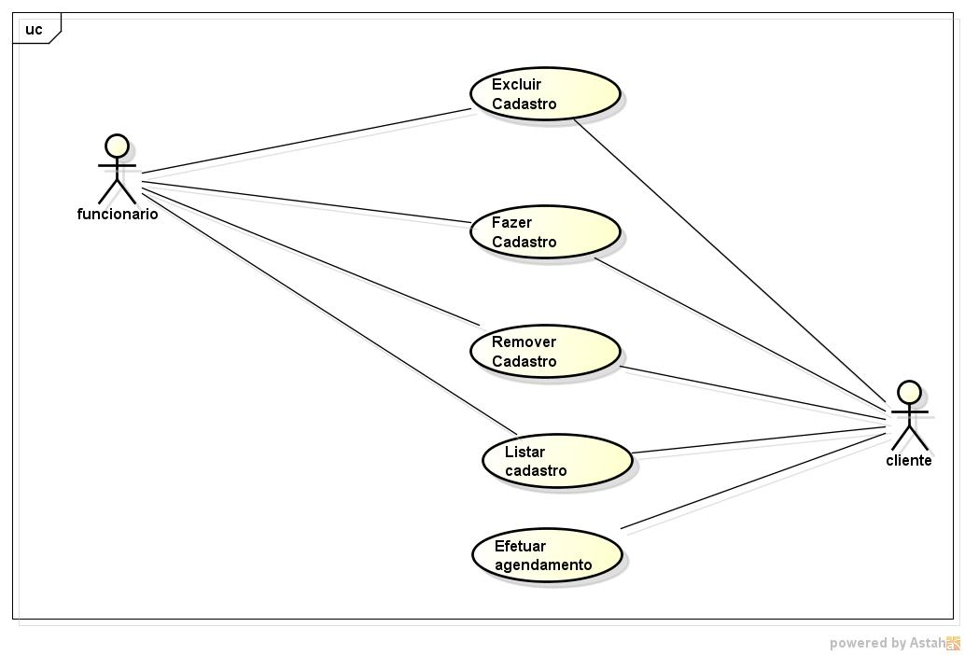

Diagrama de classe

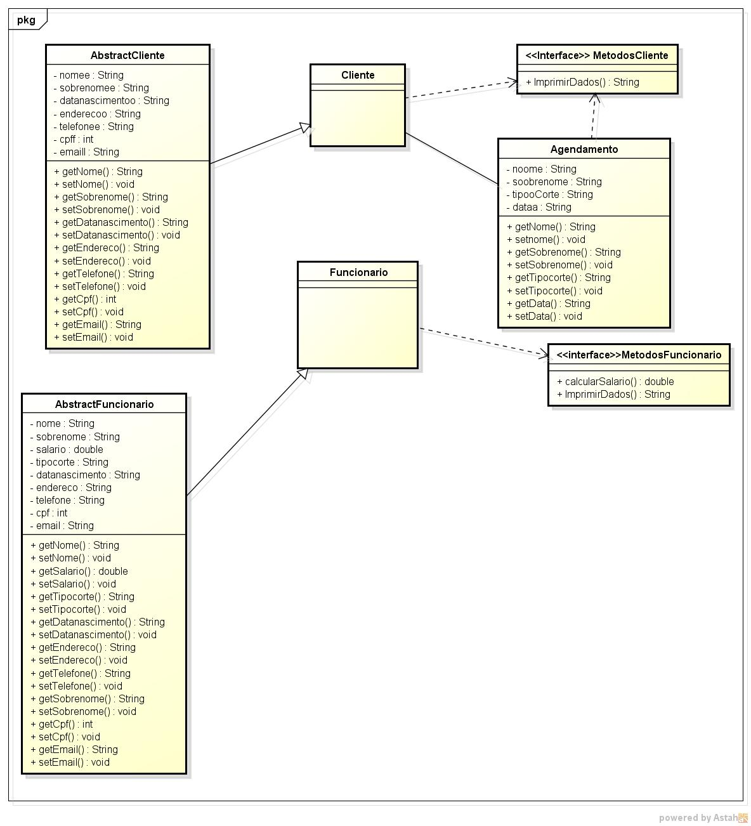

Diagrama de sequencia cadastro

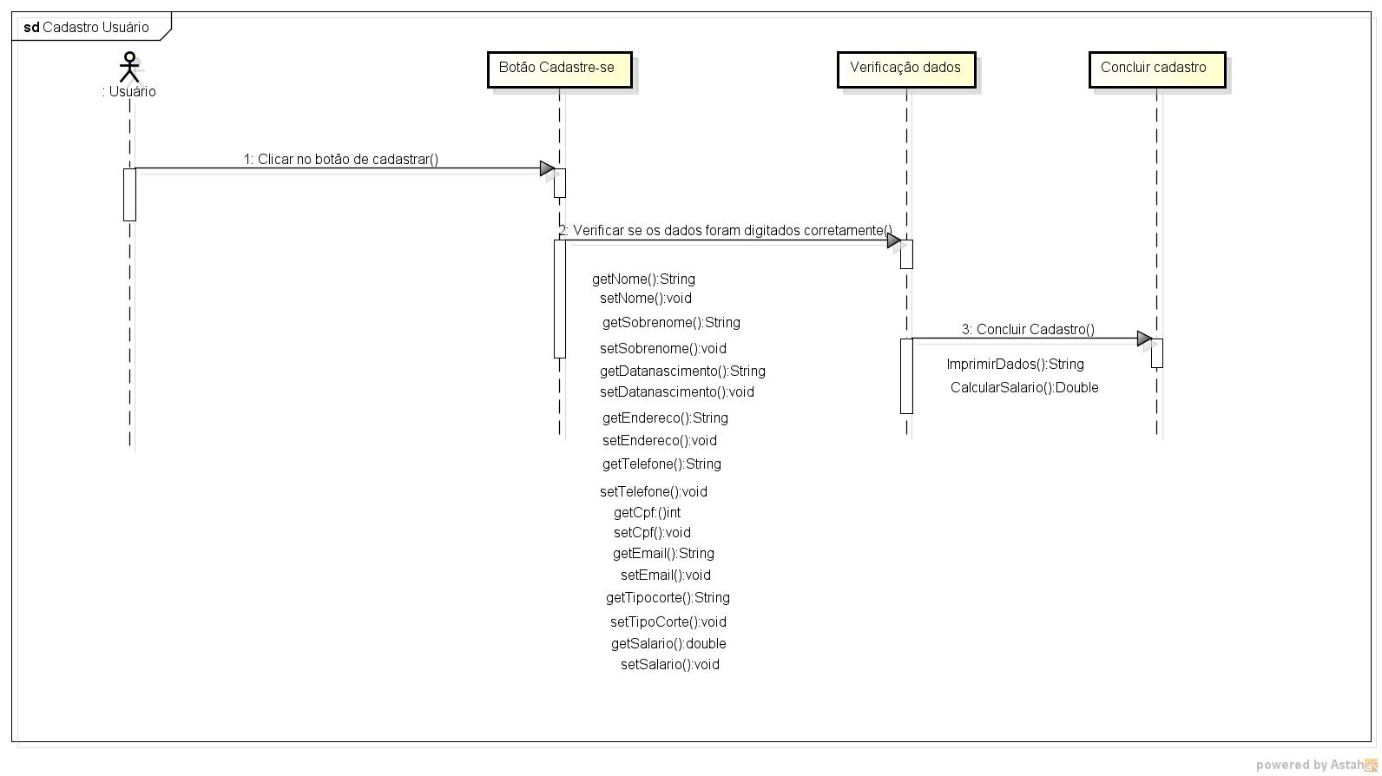

Diagrama de sequencia alteração

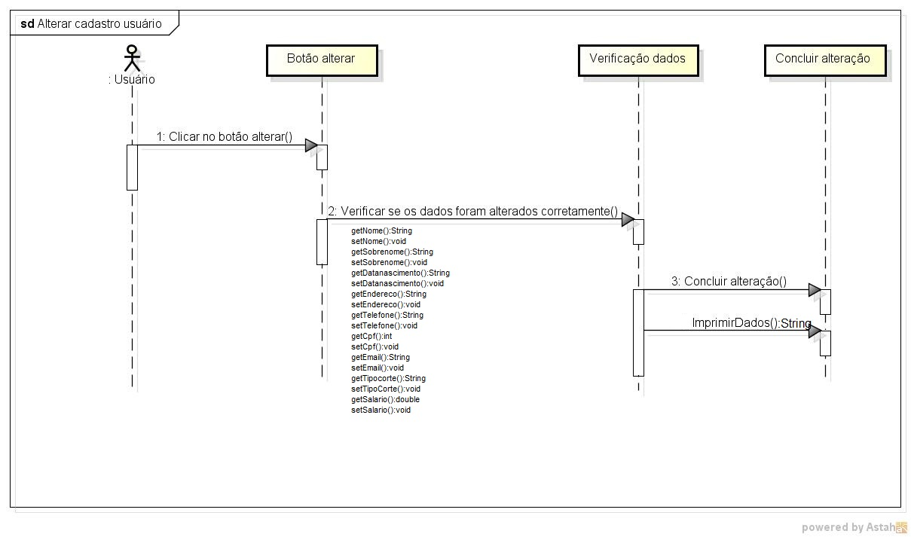

Diagrama de sequencia exclusão

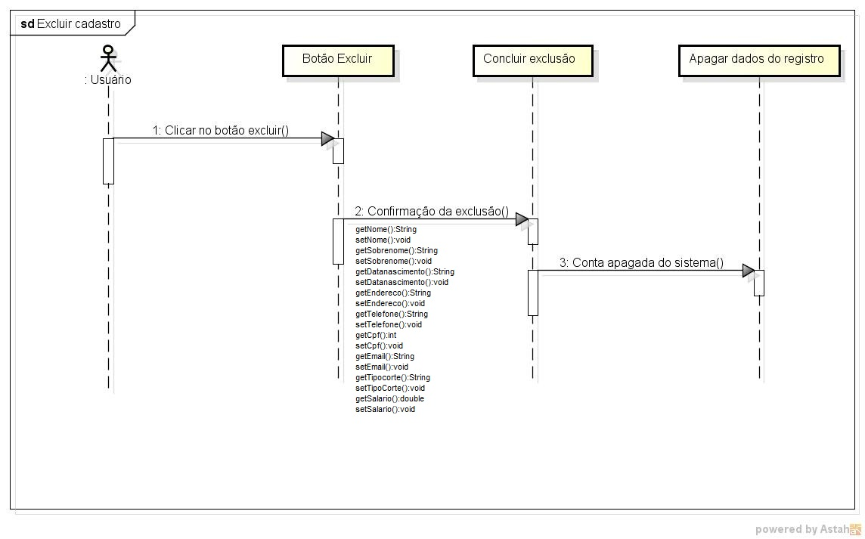

Diagrama de sequencia agendamento

